**La situation du matin**

**C’est trop Noël**

Par [Markus Feldenkirchen](https://www.spiegel.de/impressum/autor-843a42fd-0001-0003-0000-000000001992), Auteur au bureau de la capitale du SPIEGEL

Chère lectrice, cher lecteur, bonjour,

Nous nous occupons aujourd’hui de la question de la question de Noël de la politique allemande. La fin énergique du président des États-Unis. Et la situation précaire de la CDU.

30.10.2020, 05h57

**C’est trop Noël**

Pour mettre l’Allemagne plus silencieuse à partir de lundi, de nombreux cabinets nationaux se réunissent aujourd’hui. Ils doivent adopter les **nouvelles mesures de Corona** qui ont été adoptées mercredi. Il y a aussi des réunions spéciales de plusieurs journées de campagne et des déclarations gouvernementales de plusieurs premiers ministres. [Le Lockdown Light sera aujourd’hui traduit en ordonnances.](https://www.spiegel.de/politik/deutschland/corona-angela-merkel-und-die-ministerpraesidenten-beschliessen-shutdown-light-a-2ecb7ed1-87ea-4fc1-85d5-8e563431d968)

Je pense que la stratégie consistant à réduire fortement certaines parties de notre vie sociale pour une période bien définie (le mois de novembre) est appropriée, compte tenu de la forte infection. L’Institut Robert Koch a signalé vendredi matin [plus de 18.600 nouvelles infections](https://www.spiegel.de/wissenschaft/medizin/coronavirus-robert-koch-institut-meldet-mehr-als-18-600-neue-faelle-a-cc82cc64-5e4e-4858-8908-1eb18ed08007) par rapport à jeudi. **Ce qui me dérange, c’est la raison**: Angela Merkel, Markus Söder, Armin Laschet et Cie ne cessent de parler de « Noël » ces jours-ci. On fait tout ça maintenant pour pouvoir fêter Noël ! Avec tout l’amour que je vous dois, je pense que cette forme de motivation est sous-complexe.

Et pourquoi pas: « Nous voulons éviter la mort de beaucoup de gens! Nous voulons éviter la perte d’emplois - en freinant brièvement maintenant, pour ne pas perdre des mois, socialement et économiquement, avec des taux élevés d’infection et une préoccupation constante de surcharger le système de santé. » Ce serait une motivation plus logique que la réprimantité de Noël. Et je dis cela en tant que catholique avoué.

* [C’est ainsi que se sont déroulées les négociations sur le shutdown : après 90 minutes, l’accord était déjà le même](https://www.spiegel.de/politik/deutschland/coronavirus-so-wurde-der-shutdown-plan-verhandelt-a-d921caf6-41de-4a50-be53-54435b0f36df)

**Donald, le sauteron**

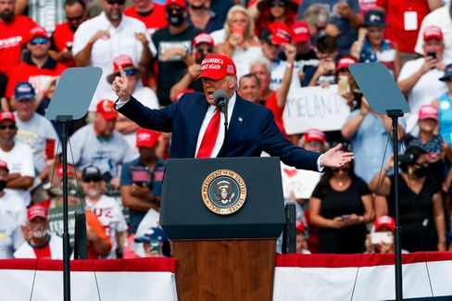

Donald Trump lors de la campagne électorale d’hier en Floride

Photo : Ivy Ceballo / imago images /ZUMA Wire

Dans les derniers jours **avant l’élection présidentielle de mardi prochain,** Donald Trump a traversé le pays comme Flip, le sautermeur. Ou plutôt: par les **Swing States**. Ce sont les quelques États américains qui sont importants pour les élections présidentielles. Dans tous les autres États, les républicains et les démocrates pourraient se présenter à la présidence avec un épouvantail - cela ne changerait rien au résultat. Hier encore en Floride, Trump veut se produire aujourd’hui dans le Michigan, le Wisconsin et le Minnesota. Il ne manque pas d’élan [dans la dernière ligne droite pour la survie](https://www.spiegel.de/ausland/donald-trump-setzt-im-us-wahlkampf-auf-den-sieg-in-letzter-minute-a-9f90e211-d241-4980-9f4f-e720fb451325)politique.

Hier, il a également pu annoncer des nouvelles positives pour son propre compte. Le fait que l’économie américaine ait connu une croissance sans précédent au troisième trimestre de cette année montre à quel point il fait du bien à ce pays. C’est comme ça qu’il s’est fait la fête. Il a bien sûr omis de dire que sa **gestion abstraite de Corona** avait déjà contribué à la chute spectaculaire de l’économie.

Par mesure de précaution, je continue à penser que Trump sera réélu. Tout le reste serait une agréable surprise.

* [Haine, lutte culturelle, discorde : ce qui reste de Trump, même s’il doit partir](https://www.spiegel.de/ausland/donald-trump-was-von-ihm-bleibt-selbst-wenn-er-gehen-muss-a-00000000-0002-0001-0000-000173743533)

**« Markus Söder regarde ça en toute décontraction »**

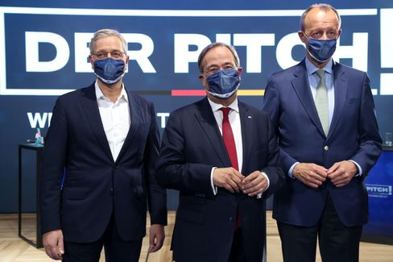

Les trois candidats à la présidence de la CDU: Röttgen, Laschet et Merz

Photo: ADAM BERRY/POOL/EPA-EFE/Shutterstock

Le fait que les candidats à la **présidence du parti CDU** ne soient pas vraiment verts est évident [depuis la déclaration toxique de Friedrich Merz,](https://www.spiegel.de/politik/deutschland/friedrich-merz-nach-absage-von-cdu-parteitag-der-wuetende-kandidat-a-eab90881-6efc-49f4-bc3c-fe17dbd02264) après l’annulation du congrès de la CDU prévu pour le 4 décembre. « J’ai des preuves évidentes qu’Armin Laschet a lancé la devise: il a besoin de plus de temps pour améliorer ses performances. Je mène clairement tous les sondages. Si c’était différent, il y aurait certainement eu une autre élection cette année « , a déclaré Merz dans une interview » Monde « , en  [tweetant sa citation plus tard dans le monde](https://twitter.com/_FriedrichMerz/status/1320776592143142914) - afin que tout le monde le puisse.

Mes collègues Florian Gathmann, Christoph Hickmann et Veit Medick ont reconstitué la manière dont les trois candidats se **sont réunis dimanche dernier avec les dirigeants du parti.** Le texte est en quelque sorte la préhistoire de l’éruption de Merz et révèle la méfiance mutuelle de ceux qui veulent diriger le parti et le pays à l’avenir. Et l’impuissance de ceux qui sont censés diriger la CDU, mais qui ne peuvent plus le faire. Si ce qui se passe actuellement n’avait pas une certaine valeur de divertissement, on pourrait presque plaindre la CDU. « Je ne fais rien avec la presse », a déclaré Merz à l’issue de la réunion de cinq heures qui s’est terminée sans accord pacifique. Et il a repoussé une menace. Si Laschet sort de la réunion ou sort des piquets, « je vais le faire ».

« Tant que nous n’aurons pas de président, en tant que CDU, nous ne pouvons pas non plus **proposer de candidat chancelier »,**aurait déclaré Norbert Röttgen lors de la réunion de dimanche. » Markus Söder regarde ça en toute décontraction. » Röttgen a raison.

La dernière fois que la CDU a été déplumée et sans direction (entre 2000 et 2002), on a d’ailleurs laissé la candidature à la chancellerie au président **du parti frère CSU.** Edmund Stoiber a perdu, la CDU a renommé et, sous la direction d’Angela Merkel, a fondé une longue ère de chancelière.

* [Sommet de la CDU: cinq heures d’autodestruction - le protocole](https://www.spiegel.de/politik/deutschland/cdu-machtkampf-fuenf-stunden-selbstzerstoerung-das-protokoll-a-00000000-0002-0001-0000-000173743552)

**Gagnant du jour...**

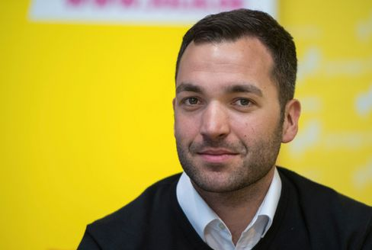

Konstantin Kuhle, politicien du FDP, 2018

Photo : Monika Skolimowska / dpa

... est le politicien du FDP **Konstantin Kuhle**. Après l’attaque atroce au couteau d’un terroriste islamiste à Nice, qui a fait trois victimes et blessé gravement d’autres, l’expert en affaires intérieures Kuhle a spontanément annoncé une réunion de commémoration devant l’ambassade de France sur la place de Paris. De nombreuses personnes ont répondu à l’appel à une minute de silence pour pleurer les victimes de la terreur islamiste à Nice, Paris ou Dresde. Parmi eux, après l’annonce publique, le chef de Juso, Kevin Kühnert, qui avait récemment déploré dans un [article d’invité au SPIEGEL](https://www.spiegel.de/politik/deutschland/kevin-kuehnert-ueber-islamismus-die-politische-linke-sollte-ihr-schweigen-beenden-a-5133948b-bac7-490a-a56a-a42d87a62532) que la gauche politique allemande ne trouvait malheureusement pas de mots pour le terrorisme islamiste. Et il faut « s’occuper de cette tache aveugle ». En tout cas, ce travail ne s’échoue pas à l’audace.

**Les dernières nouvelles de la nuit**

* **Walmart, avant les élections américaines, retire les armes et les munitions des rayons:** « Pour la sécurité des employés et des clients »: quelques jours avant le scrutin aux États-Unis, Walmart retire toutes les armes de ses magasins. [On peut](https://www.spiegel.de/wirtschaft/unternehmen/walmart-raeumt-vor-us-wahl-waffen-und-munition-aus-den-regalen-a-b3c1e436-76b8-4062-bf7b-1303ed262c78) quand même les acheter
* **Scarlett Johansson s’est marié:** une cérémonie intime en tenant compte des règles de Corona: l’actrice et le comédien américain Colin Jost ont dit oui - et ont [profité de l’occasion pour lancer un appel aux dons](https://www.spiegel.de/panorama/leute/scarlett-johansson-und-colin-jost-haben-geheiratet-jost-married-a-7a85f4a8-c615-40e7-9a48-a8a78144248c)
* **Mec, il y a encore de l’air vers le haut:** Sur l’ancienne place de diffusion de « Neo Magazin Royale », Ariane Alter ne tente même pas d’hériter de Jan Böhmermann. [« Late Night Alter » a une nouvelle approche, mais moins d’exigences](https://www.spiegel.de/kultur/tv/late-night-alter-neues-format-bei-zdfneo-da-ist-noch-luft-nach-oben-a-10c3f1b9-a527-4a00-b61d-84125d4e169a)